# Filter Hook

## wp_title

Lọc văn bản của tiêu đề trang.

Source file: wp-includes/general-template.php

/**

* Displays title tag with content.

*

* @ignore

* @since 4.1.0

* @since 4.4.0 Improved title output replaced `wp_title()`.

* @access private

*/

function _wp_render_title_tag() {

if ( ! current_theme_supports( 'title-tag' ) ) {

return;

}

echo '<title>' . wp_get_document_title() . '</title>' . "\n";

}

**Ví dụ:**

Trong header.php

<title><?php wp_title('|', true, 'right'); ?></title>

Trong file function.php tạo một hàm bất kỳ và dùng add_filter() để gắn filter vào hook

function wpdocs_filter_wp_title( $title, $sep ) {

global $paged, $page;

if ( is_feed() )

return $title;

// Add the site name.

$title .= get_bloginfo( 'name' );

// Add the site description for the home/front page.

$site_description = get_bloginfo( 'description', 'display' );

if ( $site_description && ( is_home() || is_front_page() ) )

$title = "$title $sep $site_description";

// Add a page number if necessary.

if ( $paged >= 2 || $page >= 2 )

$title = "$title $sep " . sprintf( __( 'Page %s', 'twentytwelve' ), max( $paged, $page ) );

return $title;

}

add_filter( 'wp_title', 'wpdocs_filter_wp_title', 10, 2 );

Kết quả

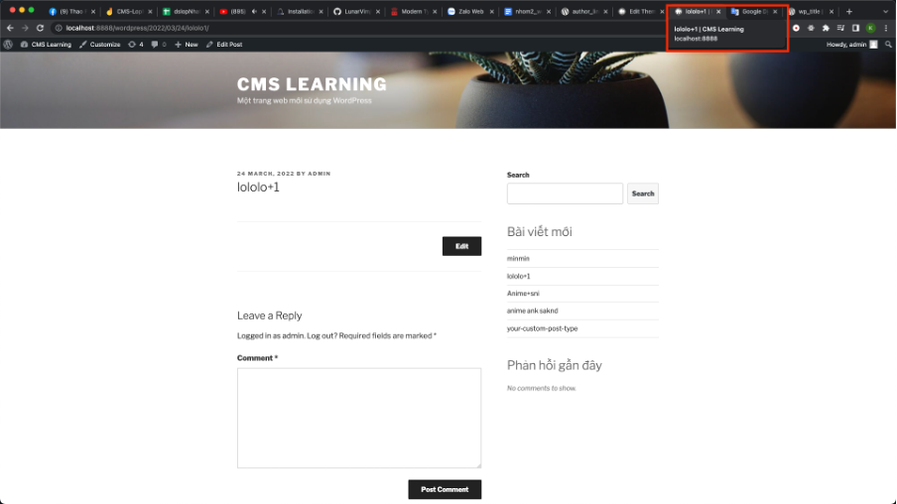

## comment_array

Lấy tất cả các bình luận của bài viết thông qua câu truy vấn.

Source file: wp-includes/comment-template.php

**Ví dụ:** Hiển thị các comment ngẫu nhiên sau mỗi lần load lại trang

File functions.php

function shuffle_comments( $comments , $post_id ){

shuffle( $comments );

return $comments;

}

add_filter( 'comments_array' , 'shuffle_comments' , 10, 2 );

**Kết quả:**

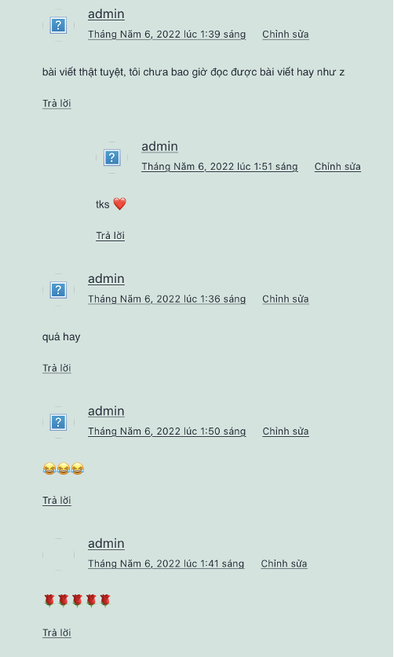

## the_title

Lọc tiêu đề bài đăng. Có cha là danh mục blurb

Source file: wp-includes/post-template.php

**Ví dụ:** Thay tất cả tiêu đề bài viết thuộc cate ‘blurb’ thành ‘the_title’

File functions.php

function suppress_if_blurb( $title, $id = null ) {

if ( in_category('blurb', $id ) ) {

return '';

}

return $title;

}

add_filter( 'the_title', 'suppress_if_blurb', 10, 2 );

## wp_list_pages

Truy xuất hoặc hiển thị danh sách các trang (hoặc các mục loại bài đăng có thứ bậc) ở định dạng danh sách (li)

Link source: wp-includes/post-template.php

**Ví dụ**:

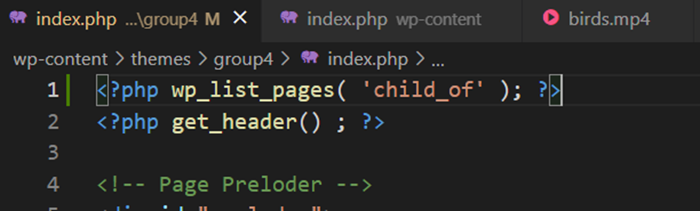

**Kết quả:**

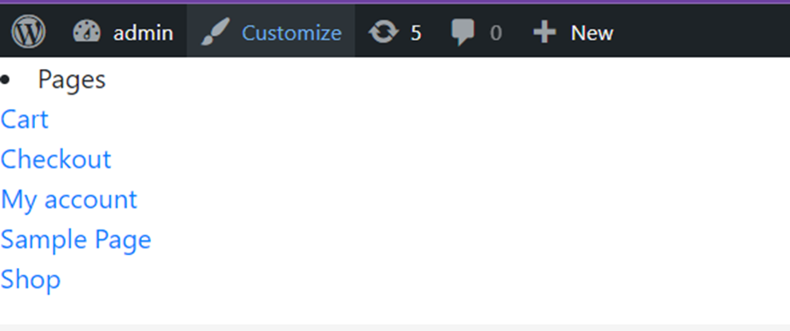

## content_save_pre

Lọc giá trị của nội dung bài viết trước khi lưu

Source: wp-include/post.php

**Ví dụ**: sử dụng hook content_save_pre để loại bỏ ký tự xuống dòng không mong muốn.

add_filter( 'content_save_pre' , 'my_sanitize_content' , 10, 1);

function my_sanitize_content( $content ) {

return str_replace( "\r<figcaption>", "<figcaption>", $content );

}

Thêm nội dung bài viết như bên dưới



**Kết quả:**

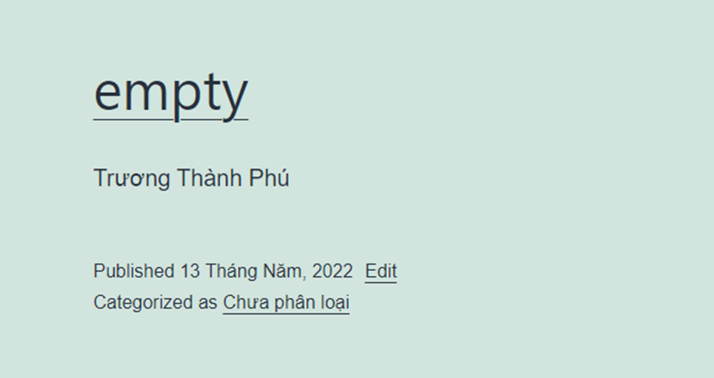

## post_type_link

Là một filter hook dùng cho url permalink cho 1 bài viết hoặc một loại bài viết vừa được tạo mới

Khi tạo mới 1 Custom Post Type trong WordPress, Permalink sẽ có cấu trúc:

**https://site-url/{post-type-slug}/{post-title}**

Vd: https://localhost/nhom6/shopi/dichvu/bai-viet-post_type_link/

Related: wp-includes/link-template.php: get_post_permalink() (lấy permalink cho một bài viết)

**Ví dụ**: Nối chuỗi url cho loại bài viết dich_vu

**functions.php**

// dùng action hook để đăng ký 1 type mới

function sun_dich_vu_init() {

$labels = array(

'name' => _x( 'Dịch vụ', 'Post type general name', 'textdomain' ),

'singular_name' => _x( 'Dịch vụ', 'Post type singular name', 'textdomain' ),

'menu_name' => _x( 'Dịch vụ', 'Admin Menu text', 'textdomain' ),

);

$args = array(

'labels' => $labels,

'public' => true,

'publicly_queryable' => true,

'show_ui' => true,

'show_in_menu' => true,

'query_var' => true,

'rewrite' => array( 'slug' => 'dichvu' ),

'capability_type' => 'post',

'has_archive' => true,

'hierarchical' => false,

'menu_position' => null,

'supports' => array( 'title', 'editor', 'author', 'thumbnail', 'excerpt', 'comments' ),

);

register_post_type( 'dich_vu', $args );

}

add_action( 'init', 'sun_dich_vu_init' );

**Kết quả:**

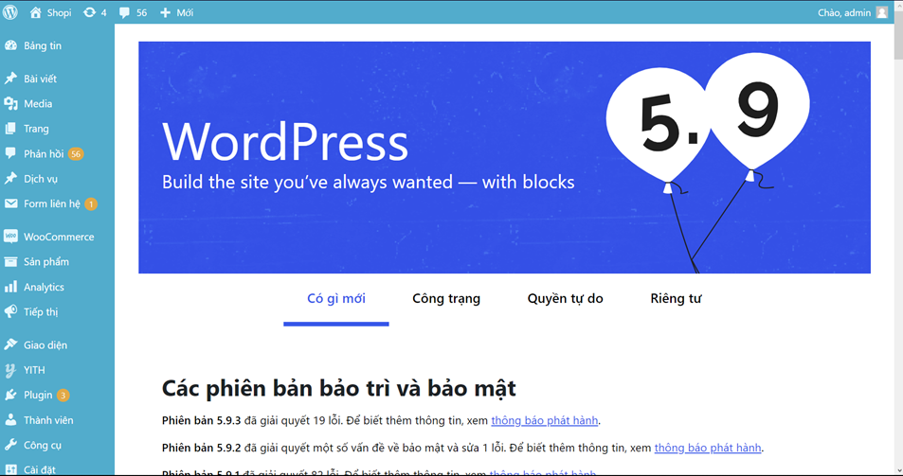

Sau khi đã tạo ra type mới là Dịch vụ thì sẽ custom lại url của loại bài viết này bằng hàm filter_post_type_link

function filter_post_type_link( $url, $post) {

if ( 'dich_vu' == get_post_type( $post ) ) {

$id = $post->ID;

return add_query_arg('%post_id%',$id, $url);

}

return $url;

}

add_filter( 'post_type_link','filter_post_type_link', 10, 2 );

**Kết quả:**

https://localhost/nhom6/shopi/dichvu/bai-viet-post_type_link/?post_id=727

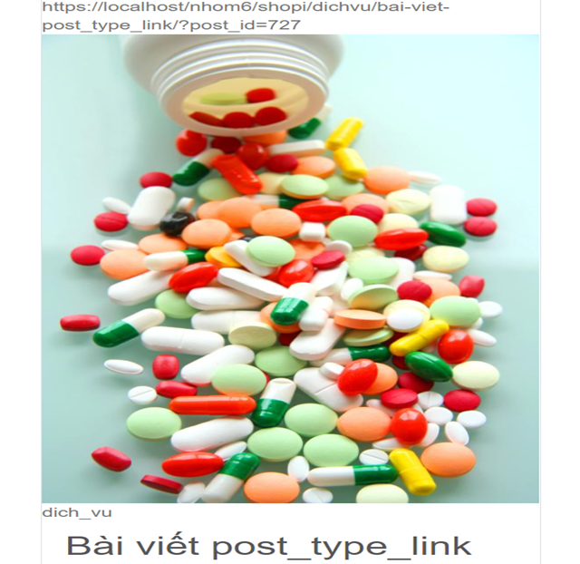

## Post_link

Là filter hook được áp dụng cho URL liên kết cố định cho một bài đăng và xử lý hàm được thêm vào .

Chỉ áp dụng đối với loại post_type là “post”

Source: wp-includes/link-template.php

**Ví dụ**:

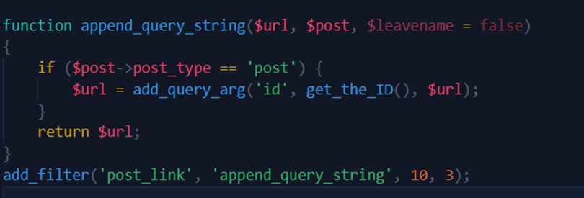

**Kết quả:** Bài viết được thêm tham số id và giá trị là ID của bài viết

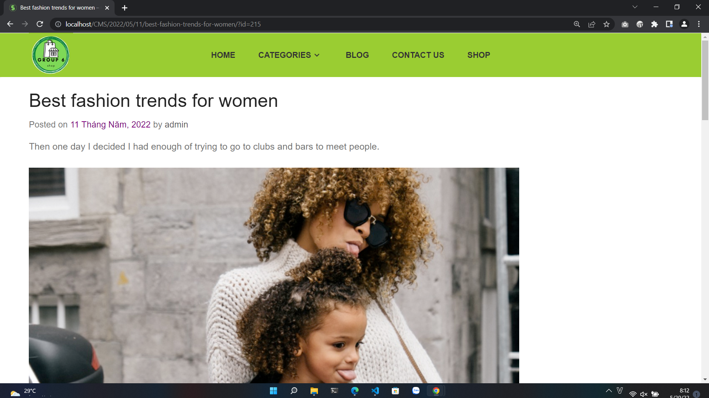

## the_permalink

Lọc hiển thị liên kết cố định cho bài đăng hiện tại

Source: wp-includes/link-template.php

**Ví dụ:** Trong header ta gọi hàm the_permalink để gọi filter hook này

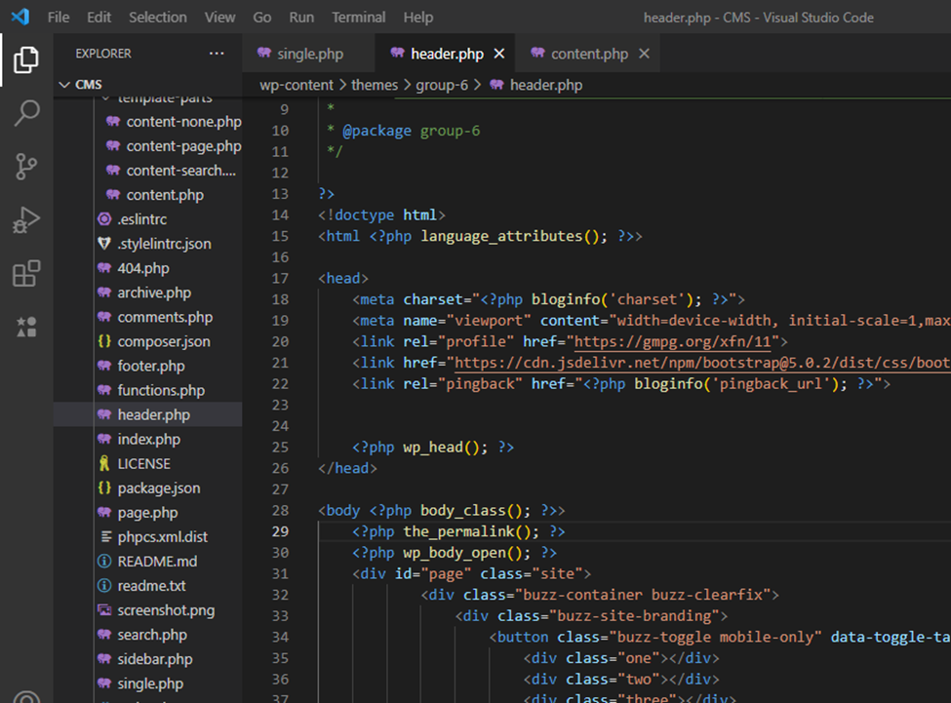

**Kết quả:**

